1 AUKŠTAS

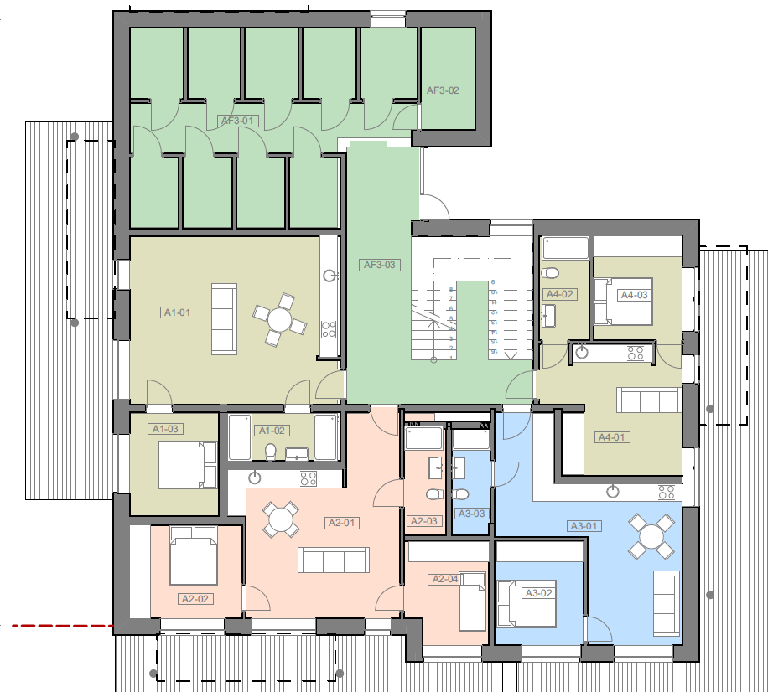

|  |  |  |  |
| --- | --- | --- | --- |
|  | A1-01 | Svetainė/virtuvė | 39,87 |
|  | A1-02 | San.mazgas | 6,32 |
|  | A1-03 | Miegamasis | 10,75 |
|  | A1-04 | Žiemos sodas | 18,81  **Viso: 75,75** |
|  | A2-01 | Svetainė/virtuvė | 30,72 |
|  | A2-02 | Miegamasis | 11,84 |
|  | A2-03 | San.mazgas | 4,87 |
|  | A2-04 | Miegamasis | 9,44  **Viso: 56,87** |
|  | A3-01 | Svetainė/virtuvė | 27,77 |
|  | A3-02 | San.mazgas | 4,42 |
|  | A3-03 | Miegamasis | 10,43  **Viso: 42,62** |
|  | A4-01 | Svetainė/virtuvė | 19,26 |
|  | A4-02 | San.mazgas | 5,90 |
|  | A4-03 | Miegamasis | 10,53  **Viso: 35,69** |